Perfil d'usuari
La restricció Perfil d'usuari ens dota d'una gran flexibilitat en poder limitar l'accés atenent a algun dels camps del perfil de l'usuari. Aquests camps poden ser (alguns d'ells poden no estar disponibles depenent del context):
- Cognom(s)
- Ciutat
- Departament
- Adreça
- Adreça de correu
- ID AIM
- ID MSN
- ID Skype
- ID Yahoo
- Institució
- Nom
- Número de ICQ
- Número d'ID
- Pàgina web
- País
- Telèfon
- Telèfon mòbil
En aquesta restricció, es permet que el camp cal que/ no cal que complir amb:
- és igual a
- conté
- no conté
- comença per
- acaba en
- està buit
- no està buit
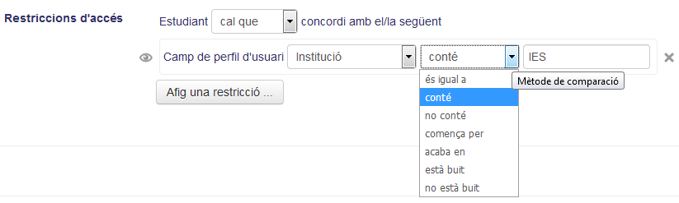

Cas pràctic
En aquest cas pràctic fixarem les restriccions d'una activitat. Per a això crearem una activitat de tipus Tasca amb la restricció que el camp Institució sigui igual al nom del nostre centre.

Retroalimentación
Els paràmetres de la tasca seran:
- L'estudiant ha de complir
- Camp del perfil d'usuari institució és igual a <>

Tornar a Seqüenciació condicional, rúbriques i insígnies · Aules — nivell mitjà

